Государственное бюджетное образовательное учреждение высшего профессионального образования "Красноярский государственный медицинский университет имени профессора В.Ф.Войно-Ясенецкого" Министерства здравоохранения и социального развития Российско Федерации
Кафедра травматологии, ортопедии и нейрохирургии с курсом ПО
Зав.кафедры д.м.н., доцент: Шнякин П.Г.
Реферат на тему:
Лучевая диагностика заболеваний головного мозга

Выполнила:
Ординатор 1 года обучения Козырева Р.В.
Своевременная и точная диагностика заболеваний головного мозга является актуальной проблемой медицины. Прижизненная визуализация внутренних органов человека была мечтой врачей в течение нескольких столетий, но только в конце прошлого века появилась реальная возможность прижизненной интраскопии с помощью рентгеновских лучей. Активное применение методов лучевой диагностики в нейрохирургии началось с открытия рентгеновских лучей в 1895 году.

Долгое время рентгенография была единственным неинвазивным методом получения информации о состоянии костных структур, мягких тканей, в какой-то мере о веществе головного мозга.

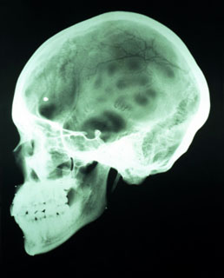

Основным и проверенным методом исследования черепа является обзорная рентгенография. Обычно назначают 2 снимка черепа – в прямой и боковой проекции. Иногда проводят дополнительные (например, прицельные) рентгенограммы. По всем этим снимкам можно определить положение (в том числе и смещение), величину (в том числе и недоразвитие), форму и контуры (что особенно важно в травматологии), а также структуру всех костей черепа. Незначительные изменения в рентгенограмме могут о многом рассказать врачу и помочь ему правильно поставить диагноз. Все параметры рентгенограммы крайне важны для врача и многие из них доступны только при рентгенологическом исследовании костей черепа.
Основным признаком, косвенно указывающим на внутримозговой объем являлась рентгенкартина внутричерепной гипертензии – остеопороз элементов турецкого седла, усиление рисунка оболочечных сосудов, асимметрия венозных синусов.
Мечта нескольких поколений врачей и ученых - видеть центральную нервную систему через мягкие и жесткие покровы головы и спины - сбылась. Пик рождения комплекса принципиально новых методов неинвазивной визуализации головного и спинного мозга пришелся на 70-80-е годы. Конечно, научные разработки были осуществлены ранее, а технические усовершенствования продолжаются до сих пор.

Точное распознавание, определение характера многих заболеваний, особенно на ранних стадиях патологического процесса, оценки эффективности лечения, а также планирование лучевой терапии стали возможными в настоящее время на основе компьютерной томографии.
Компьютерная рентгеновская томография (КТ) - метод, основанный на последовательном (через 1 град. в каждом срезе) просвечивании головы узким пучком рентгеновских лучей. В качестве их приемника используют высокочувствительные кварцевые детекторы, затем обрабатывают данные на ЭВМ с последующим воссозданием на экране электронно-лучевой трубки полной томографической картины мозга. Сопоставляя серию срезов мозга, можно получить объемное представление о различных мозговых образованиях. Чем выше электронная плотность тканей и, следовательно, степень поглощения рентгеновских лучей, тем светлее их изображение на экране. Напротив, чем ниже плотность тканей и, стало быть, степень поглощения рентгеновских лучей, тем темнее телевизионное изображение. Кость - максимально белая (высокая плотность), воздух - максимально черный (низкая плотность). Между белым и черным лежит до 20 оттенков серого цвета, образующих переходы между тканями различной плотности.

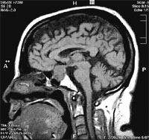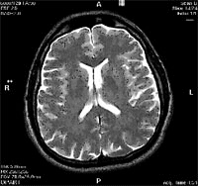

С первых дней использования КТ многие авторы отмечали ее высокую точность в диагностике внутримозговых опухолей. Согласно B.E.Kendall диагностическая точность КТ приближается к 90%, а при использовании контрастного усиления к 99%. Компьютерная томография, благодаря денситометрическому анализу, обладает высокой специфичностью при ряде патологических состояний – острые кровоизлияния, обызвествления, а также при таких опухолях как герминома, эпендимома, менингиома, метастазы, но при этом имеет низкую чувствительность при патологии белого вещества мозга. Ряд заболеваний проходит в процессе своей эволюции изоденсивную стадию, когда прямые признаки патологического процесса (изменения денситометрических плотностей) не могут быть выявлены.
Появление сканеров третьего поколения – спиральное сканирование, основано на одновременном со сканированием перемещении пациента вдоль оси вращения рентгеновской трубки. Возможность получения большого количества строго ориентированных и последовательных параллельных срезов стали основой методики трехмерной визуализации. Возможность математического моделирования, использование объемной реконструкции костных структур при спиральной компьютерной томографии значительно расширяет диагностические возможности.
На рисунку: Спиральная КТ (дефект костей черепа).
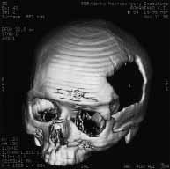
На рисунке: мульти-спиральная компьютерная томография (МСКТ) интракраниальных артерий (аневризма).
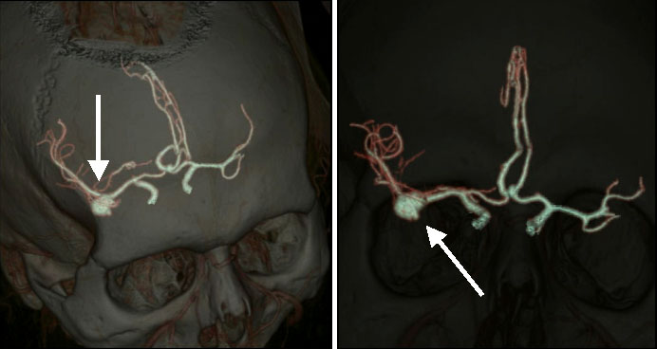

Однако, имеются данные, что КТ обладая высокой чувствительностью при ряде патологических состояний, не всегда позволяет ответить на все вопросы, возникающие при проведении исследований. В связи с чем, дальнейшее развитие рентгенологической диагностики включало внедрение контрастирующих методик. Применение контрастных веществ позволяет получить дополнительную информацию об особенностях строения патологического очага, его взаимоотношения с окружающими тканями и структурами, характере васкуляризации. При повреждении ГЭБ вследствие опухолевого процесса контрастное вещество способно перейти через стенку капилляра и на какое-то время задержаться во внеклеточном пространстве, что и является основой для эффективного использования контрастного вещества в диагностике патологии центральной нервной системы.

Контрастная цистерно-вентрикулография позволяет выявить сдавление супратенториальных базальных цистерн, изменений формы и размеров желудочков, сужение и незаполнение субарахноидальных щелей, что в какой-то мере может указывать на топографическое положение патологического очага.

В последние годы проводятся исследования по изучению КТ-перфузии головного мозга, метод который позволяет определить количественные параметры мозгового кровотока. При этой методике используется анализ прохождения контрастного вещества по сосудистому руслу головного мозга, в результате болюсного введения контрастного вещества со скоростью 4 мл/сек и используются специальные КТ-протоколы, позволяющие получать одно изображение за одну секунду без задержек в течение 50-60 сек после введения. Полученные динамические КТ изображения обрабатываются на специальных рабочих станциях, где вычисляются количественные значения и строятся параметрические карты.
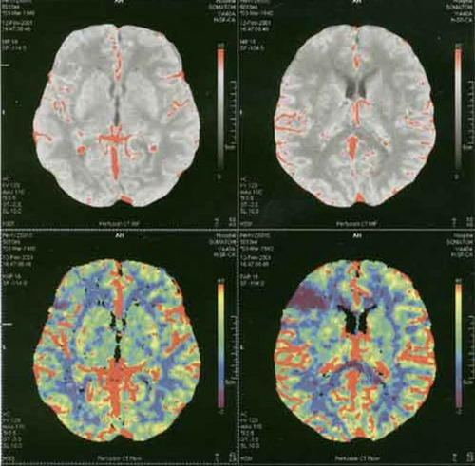

Явление магнитного резонанса или ядерно-магнитного резонанса в научной литературе впервые упомянуто почти 50 лет назад. В 1946 г. ученые из США независимо друг от друга описали физическое явление, основанное на магнитных свойствах некоторых атомных ядер периодической системы. После включения ЯМР в число методов медицинской визуализации, прилагательное «ядерный» было опущено по настоянию специалистов по лучевой диагностике из-за того, что в массовом сознании оно связано с ядерным оружием.

Метод магнитно-резонансной томографии основан на свойстве протонов, входящих в состав молекулы воды, изменять свое "поведение" в магнитном поле. При воздействии радиочастотными импульсами на биологический объект (в частности, головной или спинной мозг), помещенный в магнитное поле, происходит поглощение их энергии протонами с последующим высвобождением в виде ответных сигналов - эффект магнитного резонанса (отсюда и название метода). Система фокусировки магнитного поля позволяет направлять его таким образом, что получается поперечный срез на всю глубину изучаемого участка мозга. Ядра водорода (входящие в состав молекул воды, липидов и белков тканей), облучаемые по пути прохождения пучка электромагнитных волн, при совпадении частоты поля с частотой их собственных колебаний поглощают энергию радиочастотных импульсов и, подобно камертону, начинают резонировать. При этом они переходят на более высокий энергетический уровень. После того как воздействие фокусированным магнитным полем заканчивается, резонанс тотчас же прекращается. Ранее возбужденные ядра отдают свою избыточную энергию и возвращаются в прежнее состояние. Именно в этот момент специальная катушка-антенна воспринимает сигналы ядерно-магнитного резонанса, которые определенным образом пространственно кодируются и затем обрабатываются на ЭВМ.
Сканирование можно проводить в трех взаимно перпендикулярных плоскостях с произвольным углом наклона без изменения положения пациента в просвете магнита. В зависимости от используемой импульсной последовательности и ее параметров (временные интервалы между импульсами) контрастность изображения определяется характером взаимодействия протонов между собой и другими ядрами. Взаимодействие протонов между собой определяется Т2-релаксационным временем, с другими ядрами - Т1-релаксацион-ным временем. Варьируя параметрами, можно менять контрастность конечного изображения, которая будет отражать магнитные взаимодействия на молекулярном уровне.
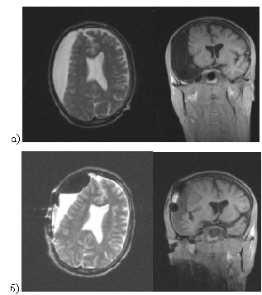
Преимуществами магнитно-резонансной томографии являются высокое пространственное разрешение, высокая чувствительность к изменениям белого вещества мозга, получение многоплоскостного изображения. Вместе с тем тканевая контрастность МРТ нередко вызывает дополнительные диагностические трудности. Некоторые патологические изменения, вследствие особенностей формирования изображения не дают МР-сигнала, например обызвествления, наличие которых нередко бывает крайне важно в дифференциальной диагностике.
Исследования, проведенные с использованием контрастного усиления при МРТ, показали повышение ее специфичности в оценке внутреннего строения новообразований. Контрастные вещества при магнитно-резонансной томографии изменяют локальное магнитное окружение тканей и влияют на ядерно-магнитный резонанс благодаря изменению скоростей продольной и поперечной релаксации. Применяемые в настоящее время в нейрорадиологии Gd-комплексы не проходят через нормальный гемато-энцефалический барьер, но их концентрация в белом и сером веществе различна, что связано с особенностями васкуляризации этих тканей.
Многочисленные сравнительные исследования КТ и МРТ-диагностики злокачественных образований выявили более высокую чувствительность МРТ в визуализации небольших изоденсивных опухолей, с минимальным смещением соседних структур, которые можно пропустить при КТ-исследовании. При сопоставлении возможностей КТ и МРТ в некоторых выше указанных работах отмечалось, что МРТ, особенно в режиме Т2, выявляет более обширные участки изменения мозгового вещества вокруг зоны контрастного усиления, чем КТ с контрастированием.
В литературе имеются ряд работ касающихся применения методики МР-ангиографии в визуализации взаимоотношения глиальных опухолей и кровеносных сосудов. Так, группа британских авторов отмечает высокую информативность указанной методики в демонстрации контрастного усиления и визуализации прилежащих сосудов (в частности медуллярных вен), что повышает качество диагностики опухолей.
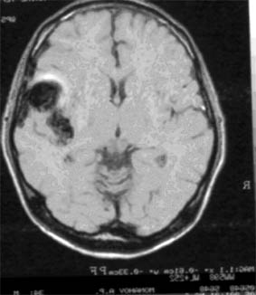 | 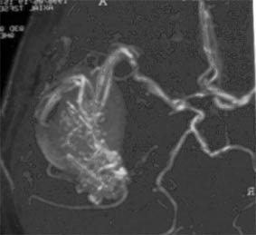 | 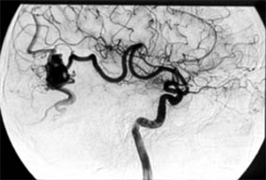
МРТ головного мозга больного с артериовенозной мальформацией в левой височной доле. | МР-ангиография того же больного | Ангиограмма

В последние годы применяется методика МР-спектроскопии с водородом, при котором отмечено, что спектр опухоли ярко отличается от спектра нормального мозга.
Перфузионная МРТ является относительно новым методом оценки гемодинамических, перфузионных характеристик мозгового вещества. В МРТ перфузионные изображения оценивают изменения концентрации контрастного вещества в сосудистом русле. В основе количественных оценок тканевых параметров на МРТ лежит прохождение болюса контрастного вещества по интракраниальным сосудам и вытекающей из этого линейной зависимости между изменениями величины МР-сигнала и концентрацией контрастного вещества. Чаще всего перфузионная МРТ применяется для выявления окклюзионных цереброваскулярных поражений.

Ультразвуковая томография головного мозга или нейросонография - метод регистрации отраженных от внутричерепных структур ультразвуковых волн в плоскости их эмиссии в полость черепа. При этом границы акустически разнородных сред представляются на дисплее в виде системы светящихся точек различной яркости на темном фоне. У младенцев и детей нейросонографию осуществляют транскраниально, используя как секторное (датчик 2-3,5 МГц), так и линейное (датчик 5 МГц) сканирование. У взрослых кости черепа поглощают и рассеивают до 2/3 проходящих через них ультразвуковых волн, возникает масса артефактов. Поэтому у них транскраниальная методика гораздо менее информативна, чем у детей. Однако транскутанная и трансдуральная методики, используемые в нейрохирургической клинике, дают четкие анатомо-топографические картины сканируемых сечений независимо от возраста больного.
Ультразвуковая томография позволяет обнаружить очаговый патологический процесс (опухоли, кисты, гематомы и т.д.), устанавливать его топику, размеры, направление роста, определять выраженность смещения срединных структур, величину боковых и третьего желудочков.
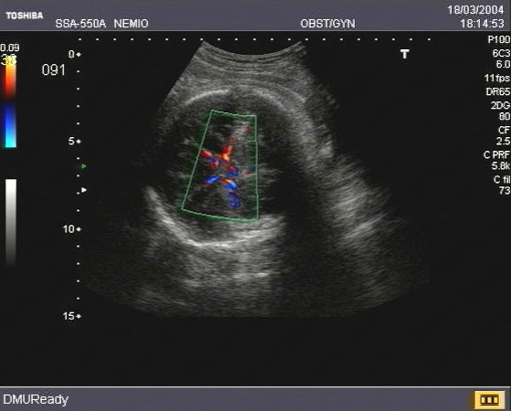

Для диагностики патологии головного мозга используются радионуклидные методы исследования. Метод основан на способности радиофармпрепарата (РФП) концентрироваться в патологически измененной ткани в большем количестве, чем в нормальном мозговом веществе.
В качестве радиофармпрепарата используют 99mТc - пертехнетат, который вводится внутривенно. РФП из крови сначала проникает в эндотелий измененных мозговых сосудов, затем в интерстициальное пространство очага поражения с дальнейшим внутриклеточным накоплением в патологических участках. На сцинтиграммах при полипозиционном исследовании с помощью гамма-камеры определяют различные характеристики "поведения" РФП: интенсивность накопления, гомогенное или гетерогенное распределение, четкие или размытые контуры очага, его размеры, форму и, наконец, топику. Это позволяет разграничивать опухолевые и неопухолевые объемные образования мозга, выявлять абсцессы и локальные менингоэнцефалиты и т.д. Однако дифференциация сосудистых поражений, глиоза, посттравматических рубцово-спаечных изменений и ряда других процессов по данным сцинтиграфии часто невозможна.

В последние годы для исследований головного мозга применяется однофотонная эмиссионная компьютерная томография (ОФЭКТ). Метод основан на послойной визуализации распределения РФП в головном мозгу, что позволяет после компьютерной реконструкции получать трехмерное его изображение. Эти снимки мозга человека иллюстрируют степень течения крови. Огромное значение однофотонная эмиссионная компьютерная томография приобретает в исследовании мозгового кровообращения при неврологических, психиатрических и нейрохирургических заболеваниях. В качестве РФП используется церетек (99m-Tc-ГМПАО), который вводится внутривенно. РФП, проходя по церебральным сосудам, свободно проникает через гематоэнцефалический барьер и распространяется в мозговой ткани пропорционально региональному распределению крови.
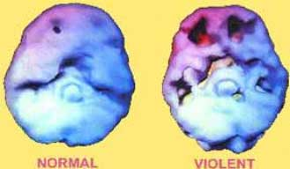
С помощью однофотонного гамма-томографа получают соответствующее долевой анатомии мозга визуализированное представление о мозговой перфузии. Можно четко судить об ее изменениях в сером и белом веществе полушарий, подкорковых ядрах, мозжечке и других структурах. При этом выявляются очаги гипоперфузии (ишемия) или гиперперфузии (гиперемия).
Необходимо отметить, что начальная стадия опухолевой трансформации клеток астроглии возникает задолго до ее возможной идентификации по данным радионуклидного метода исследования.
По данным ряда авторов ОФЭКТ с таллием-201 используется в определении степени злокачественности глиом, а также эффективен в проведении дооперационной дифференциальной диагностики лучевого некроза и рецидива злокачественных опухолей.

Потенциальными возможностями по изучению функциональной нейроанатомии располагает позитронно-эмиссионная томография (ПЭТ), регистрирующая распределение в тканях мозга разнообразных химических веществ.
Суть позитронно-эмиссионной томографии заключается в высокоэффективном способе слежения за чрезвычайно малыми концентрациями ультракороткоживущих радионуклидов (УКЖР), которыми помечены физиологически значимые соединения, чей метаболизм исследуется. Метод ПЭТ основан на использовании свойства неустойчивости ядер УКЖР, в которых количество протонов превышает количество нейтронов. При переходе ядра в устойчивое состояние оно излучает позитрон, свободный пробег которого заканчивается столкновением с электроном и их аннигиляцией. Основным доводом в пользу применения УКЖР, следовательно и ПЭТ, явилось то обстоятельство, что многие химические элементы, имеющие позитронизлучающие УКЖР, такие как 11C, 13N, 15O и 18F, принимают самое активное участие в большинстве биологических процессов человеческого организма. Радиофармпрепарат (РФП), меченый позитронизлучающим радионуклидом, выбранным из ряда "физиологичных" УКЖР, может быть метаболическим субстратом или одной из жизненно важных в биологическом отношении молекул. Кроме того, их применение позволяет минимизировать время исследования и радиационную нагрузку на больного, так как хотя активность радионуклидов относительно велика, они практически полностью распадаются уже во время исследования. Выявленные при ПЭТ изменения при очаговых и диффузных поражениях мозга зачастую могут распространяться за пределы структурных аномалий по данным КТ или МРТ, а также иногда обнаруживаются раньше морфологических уклонений или при их отсутствии. Высокая информативность достигнута ПЭТ в разграничении некроза опухолей, изучении эффектов химио- и лучевой терапии на метаболизм опухоли. Позитронно-эмиссионная томография не имеет столь высокого пространственного разрешения как компьютерная и магнитно-резонансная томография, но обладает неоспоримым преимуществом – возможностью ранней диагностики заболевания уже на стадии нарушения функции, до развития анатомо-структурных изменений органа. Метод ПЭТ также является эффективным и объективным инструментом оценки эффективности химиотерапии и лучевого лечения злокачественных опухолей головы и шеи (рис.)
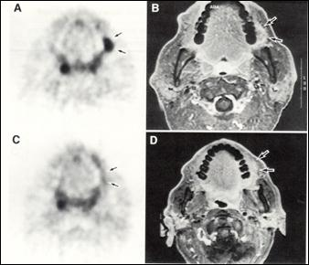
ПЭТ позволяет объективизировать эффективность медикаментозного и хирургического лечения заболеваний ЦНС.
Однако ПЭТ имеет относительно низкое пространственное разрешение и дает ограниченную анатомическую информацию, так как визуализация мозговых структур при ПЭТ зависит от их функционального состояния. Следовательно, ПЭТ необходимо комбинировать с другими методиками, дающими более точную анатомическую информацию, такими как КТ или МРТ.

Современный уровень развития методов лечения заболеваний центральной нервной системы достаточно высок и позволяет добиться стойкой ремиссии с минимальным неврологическим дефицитом. Выбор оптимального метода лечения в каждом конкретном случае зависит от своевременности, и правильности распознавания характера патологического процесса, фазы развития, его точной локализации. Разнообразие патологических процессов, лежащих в основе поражения ЦНС создает серьезные диагностические проблемы, поэтому совершенствование ранней диагностики и дифференциальной диагностики является одной из актуальных задач клинической медицины.

Литература
- Hart B.L., Benzel E.C., Ford C.C. Fundamentals of neuroimaging. - Philadelphia. - 1997. - 853 p.
- Osborn A. Diagnostic neuroradiolody. St. Louis:Mosby-Yer Book. - 1994.- P.203-274
- Гайдар Б.В. Практическая нейрохирургия: Руководство для врачей // Под ред. чл.корр. РАМН Гайдара Б.В. – СПб. - Гиппократ. - 2002. - С.648.
- Тиссен Т.П., Пронин И.Н., Белова Т.В. Воз-можности спиральной томографии в нейрохирур-гии // Нейрохирургия. –-2001. - №1. - С. 14-18.
- Тиссен Т.П., Шевелев И.Н. Применение не-ионных контрастных веществ в нейрохирургии // Нейрохирургия. - 1999. - №2. - С. 3-8.
- Камалов И.И., Пигалова С.А.. Урывский В.И. и др. Диагностические возможности МРТ в исследовании заболеваний головного моз-га.//Тезисы докладов междунар.конференции «Магнитный резонанс в медицине». – Казань. - 1997. - С.63.
- De La Paz R.L. Advances in Brain Tumor Diagnostic Imanging // Current Opinion Neurol. - 1995. - Vol.8. - №6. - P. 430-436.
- Гайдар Б.В., Рамешвили Т.Е., Труфанов Г.Е., Парфенов В.Е. Лучевая диагностика опухолей го-ловного и спинного мозга // ООО «Издательство Фолиант». - 2006. - С.335.
- Wilms G., Bosmans H., Marshal G. et al. MR-angiografy of supratentorial brain tumors // Eur. Congr. Radiology.- 1993. - P.240.
- Трофимова Т.Н. Лучевая диагностика оча-говых поражений головного мозга // Автореф. дисс.докт. мед. наук. - СПб. - 1998.- с. 348.
- Труфанов Г.Е. Современные возможности радионуклидных методов исследования в нейрохи-рургической практике // Материалы VII междунар. симпозиума «Новые технологии в нейрохирургии». - СПб. - 2004.
- Декан В.С. Однофотонная эмиссионная компьютерная томография 99mТс в диагностике глиальных опухолей головного мозга и совмеще-ния с данными МРТ и КТ в выявлении опухолей головного мозга // Вестник Российской Военно-медицинской Академии. - 2005. -№1(13). - С. 188-189
- Костенников Н.А. Позитронно-эмиссионная томография в комплексной лучевой диагностике опухолей головного мозга // Дисс…докт. мед наук - СПб. - 2004. - с.274.
- Тютин Л.А. Комплексная лучевая диагностика опухолей головного мозга (МРТ, МРА, ПЭТ) // Материалы VI междунар. симпозиума «Современные минимально-инвазивные технологии (нейрохирургия, вертебрология, неврология, нейрофизиология)». - Спб. - 2001. - C.103-104.

